南京理工大学紫金学院课程考试试卷（学生考试试卷）
课程教学
大纲编号：

课程名称： 离散数学 学 分： 4 试卷编号： A

考试方式： 闭卷 考试时间： 120分钟 满分分值： 100

组卷年月： 2014年12月10日 组卷教师： 朱保平 审定教师：

学生姓名： 学 号：

一、知识表示与推理（18分）
1、（6分）把下列语句翻译为谓词演算公式
（1）并非所有人均喜欢明星。
（2）有人能干，但并非所有人均能干。
2、（6分）用假设推理证明下面公式为定理
3、（6分）用归结原理证明下面的公式为定理
二、集合与关系（共28分）
1、（8分）已知：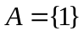，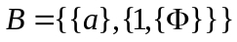。试求
（1）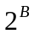
（2）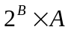
2、（6分）已知是2个任意的集合，试证明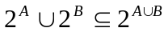。举反例说明反之不成立。
3、（6分）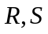为上的等价关系，且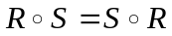，试证明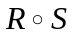为上的等价关系。
4、（8分）已知集合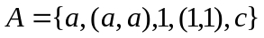，分别写出满足如下性质的二元关系：
（1）该关系具有反自反性、反对称性和传递性。
（2）该关系具有自反性、对称性和传递性。
三、图结构（共28分）
1、（6分）
（1）画一个12个顶点欧拉图但非哈密尔顿图，它是简单无向图，有奇数条边。
（2）画一个12个顶点哈密尔顿图但不是欧拉图，它是简单无向图，有偶数条边。
2、（6分）有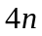个人围坐一圆桌，边开会边交流网球技术。已知这个人中，每个人至少与其余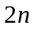个人打过球，试问是否有一种坐法，使每个人左、右两人都和他打过球？试用图论的语言证明之。
3、（6分）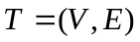是一棵树。试证明：
（1）是一个二部图；
（2）是一棵树，证明：若仅有两个1度顶点，则是一条直线。
4、（6分）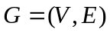是一个简单图，若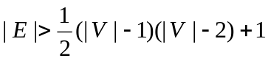，则为哈密尔顿图。
5、（4分）设图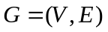有个顶点，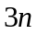条边，且存在一个度数为5的顶点，证明：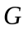中至少有一个结点的度数7。
四、函数与群（共26分）
1、（6分）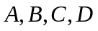是4个任意的集合，已知是到的满射，是到的满射，构造映射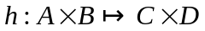，且对于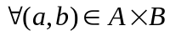，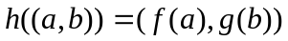。试证明是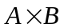到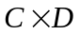的满射。
2、（6分）把函数化为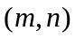标准迭置。
3、（8分）是有理数集，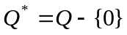，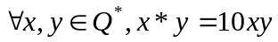。证明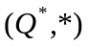是一个群。
4、（6分）是一个群，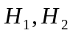是的子群，且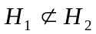，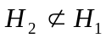，则